ΑΣΚΗΣΗ 7: ΑΠΟΙΚΟΔΟΜΗΣΗ ΚΥΤΤΑΡΙΝΗΣ
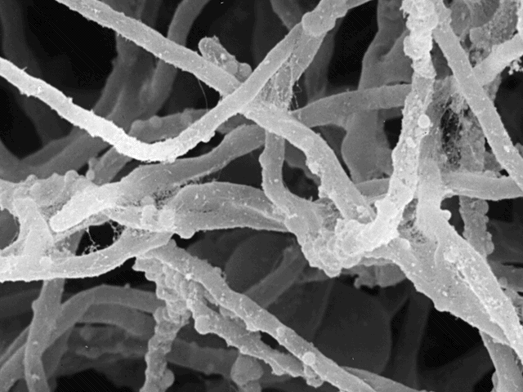
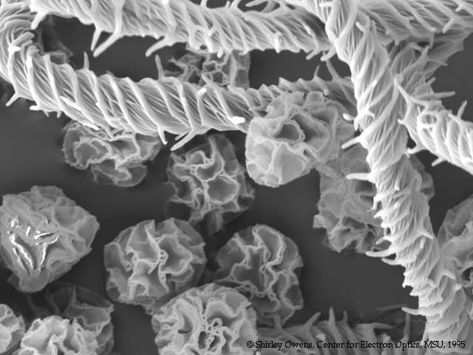
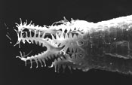
Τα φυτικά κύτταρα περιβάλλονται από την κυτταρική μεμβράνη και το σκληρό κυτταρικό τοίχωμα που αποτελείται από κυτταρίνη. Η κυτταρίνη είναι ένας πολυσακχαρίτης που συντίθεται από το φυτό και διασπάται κυρίως από μικροοργανισμούς, οι οποίοι αποσυνθέτουν τη νεκρή φυτική ύλη στο έδαφος. Οργανισμοί που αποικοδομούν φυτική ύλη είναι βακτήρια, πρώτιστα, μύκητες καθώς και ασπόνδυλα που τεμαχίζουν τη νεκρή οργανική ύλη.
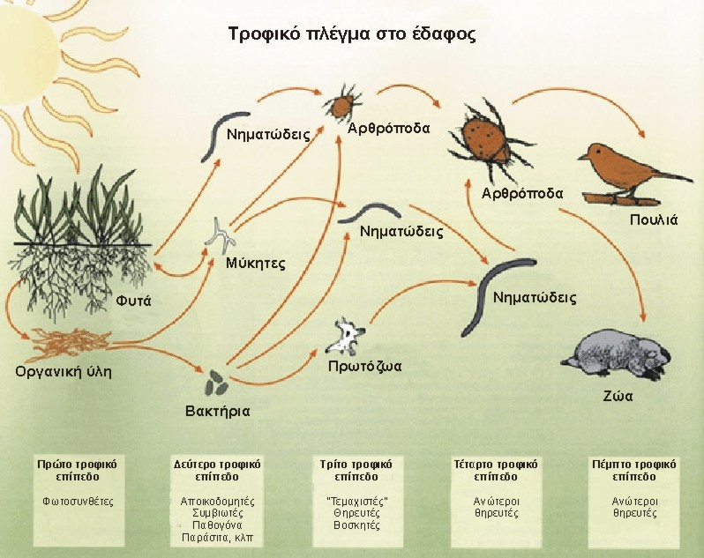

Ο ρυθμός αποικοδόμησης εξαρτάται πολύ από τους αβιοτικούς παράγοντες που επικρατούν, όπως από τη σύσταση του εδάφους και τις φυσικοχημικές του ιδιότητες καθώς και τους κλιματικούς παράγοντες. Επίσης είναι άμεσα συνδεδεμένος με τη μικροβιακή δραστηριότητα. Το σχήμα 2 δείχνει πως μεταβάλλεται η δραστηριότητα βακτηρίων και μυκήτων κατά τη διάρκεια ενός έτους σε ένα εύκρατο λιβάδι.
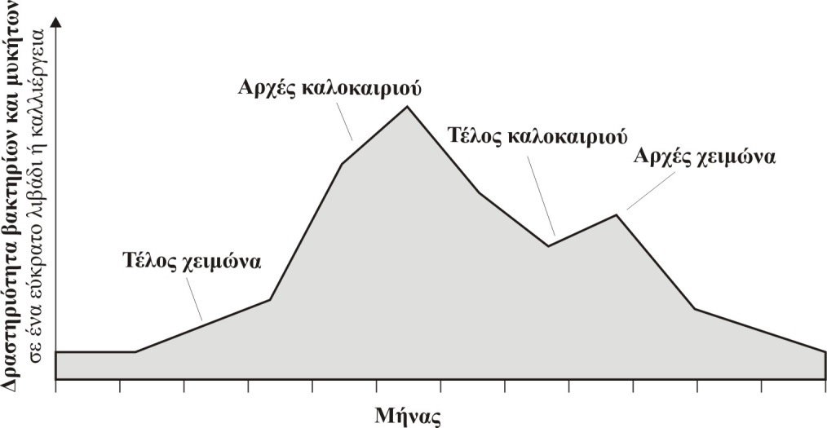
Σχήμα 2. Μεταβολή της δραστηριότητας βακτηρίων και μυκήτων κατά τη διάρκεια ενός έτους σε ένα εύκρατο λιβάδι.

Επεξεργασία των αποτελεσμάτων
►Θα εκτιμήσετε την αποικοδόμηση της οργανικής ύλης σε gr για κάθε βιότοπο, χρησιμοποιώντας τον παρακάτω τύπο. Τις τιμές τις καταγράφετε στον πίνακα 2.

αποικοδόμηση = (βάρος πριν – βάρος μετά) Χ a

όπου a = Ξηρό βάρος μάρτυρα / Νωπό βάρος μάρτυρα

Για να γίνει σύγκριση των βιοτόπων με βάση την αποικοδόμηση της οργανικής ύλης, θα πρέπει να υπολογίσετε το ποσοστό αποικοδόμησης. Θα χρησιμοποιήσετε τον τύπο:
Ποσοστό αποικοδόμησης = (αποικοδόμηση σε gr / βάρος πριν) Χ 100%

